BURSA YILDIRIM İLKOKULU
2021-2022 EĞİTİM ÖĞRETİM YILI
OKULLARDA ORMAN PROJESİ
YIL SONU RAPORU
 | KONU: ORMAN YANGINLARI / BİYOÇEŞİTLİLİK/  ORMAN ÜRÜNLERİ/ ORMAN VE SU | 
TARİH | ETKİNLİKLER  EKİM | UYGULAYICI
01 EKİM-31 EKİM | - Türkiye Çevre Eğitim Vakfı (TÜRÇEV) sitesi incelendi  - Yıllık eylem planı hazırlandı ve Türçev’e gönderildi  - Eylem planı aylık planlara alınması ve okul web sitesinde duyuruldu  - Okullarda Orman Projesi hakkında okuldaki öğretmenler veliler öğrenciler ve tüm personel bilgilendirildi  - Okuldaki tüm katılımcılara konular açıklandı  - Öğretmen komitesi ve öğrenci timi oluşturuldu  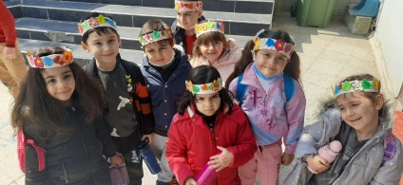  - Okulöncesi sınıflarında ve ilkokul binası ortak alanlarında orman panoları sergilendi  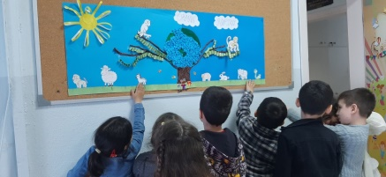  - Bitkiler susuz yaşayamaz konulu deney yapıldı  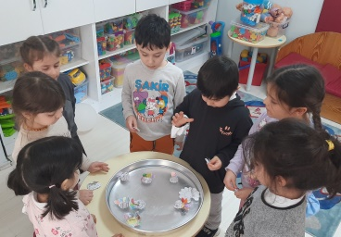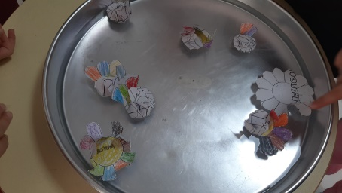  - Okul çevresi ve bahçesi gezilerek ağaç türleri tanıtıldı  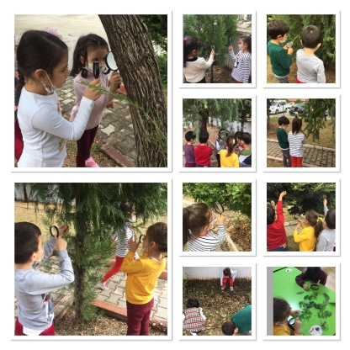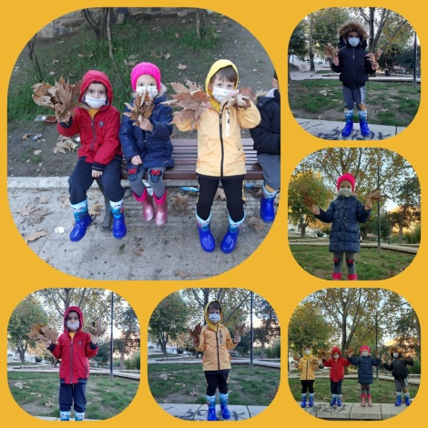  - Okulun belli bölümlerinde ve sınıflarda bulunan geri dönüşüm kutuları tanıtıldı ve işlevleri anlatıldı  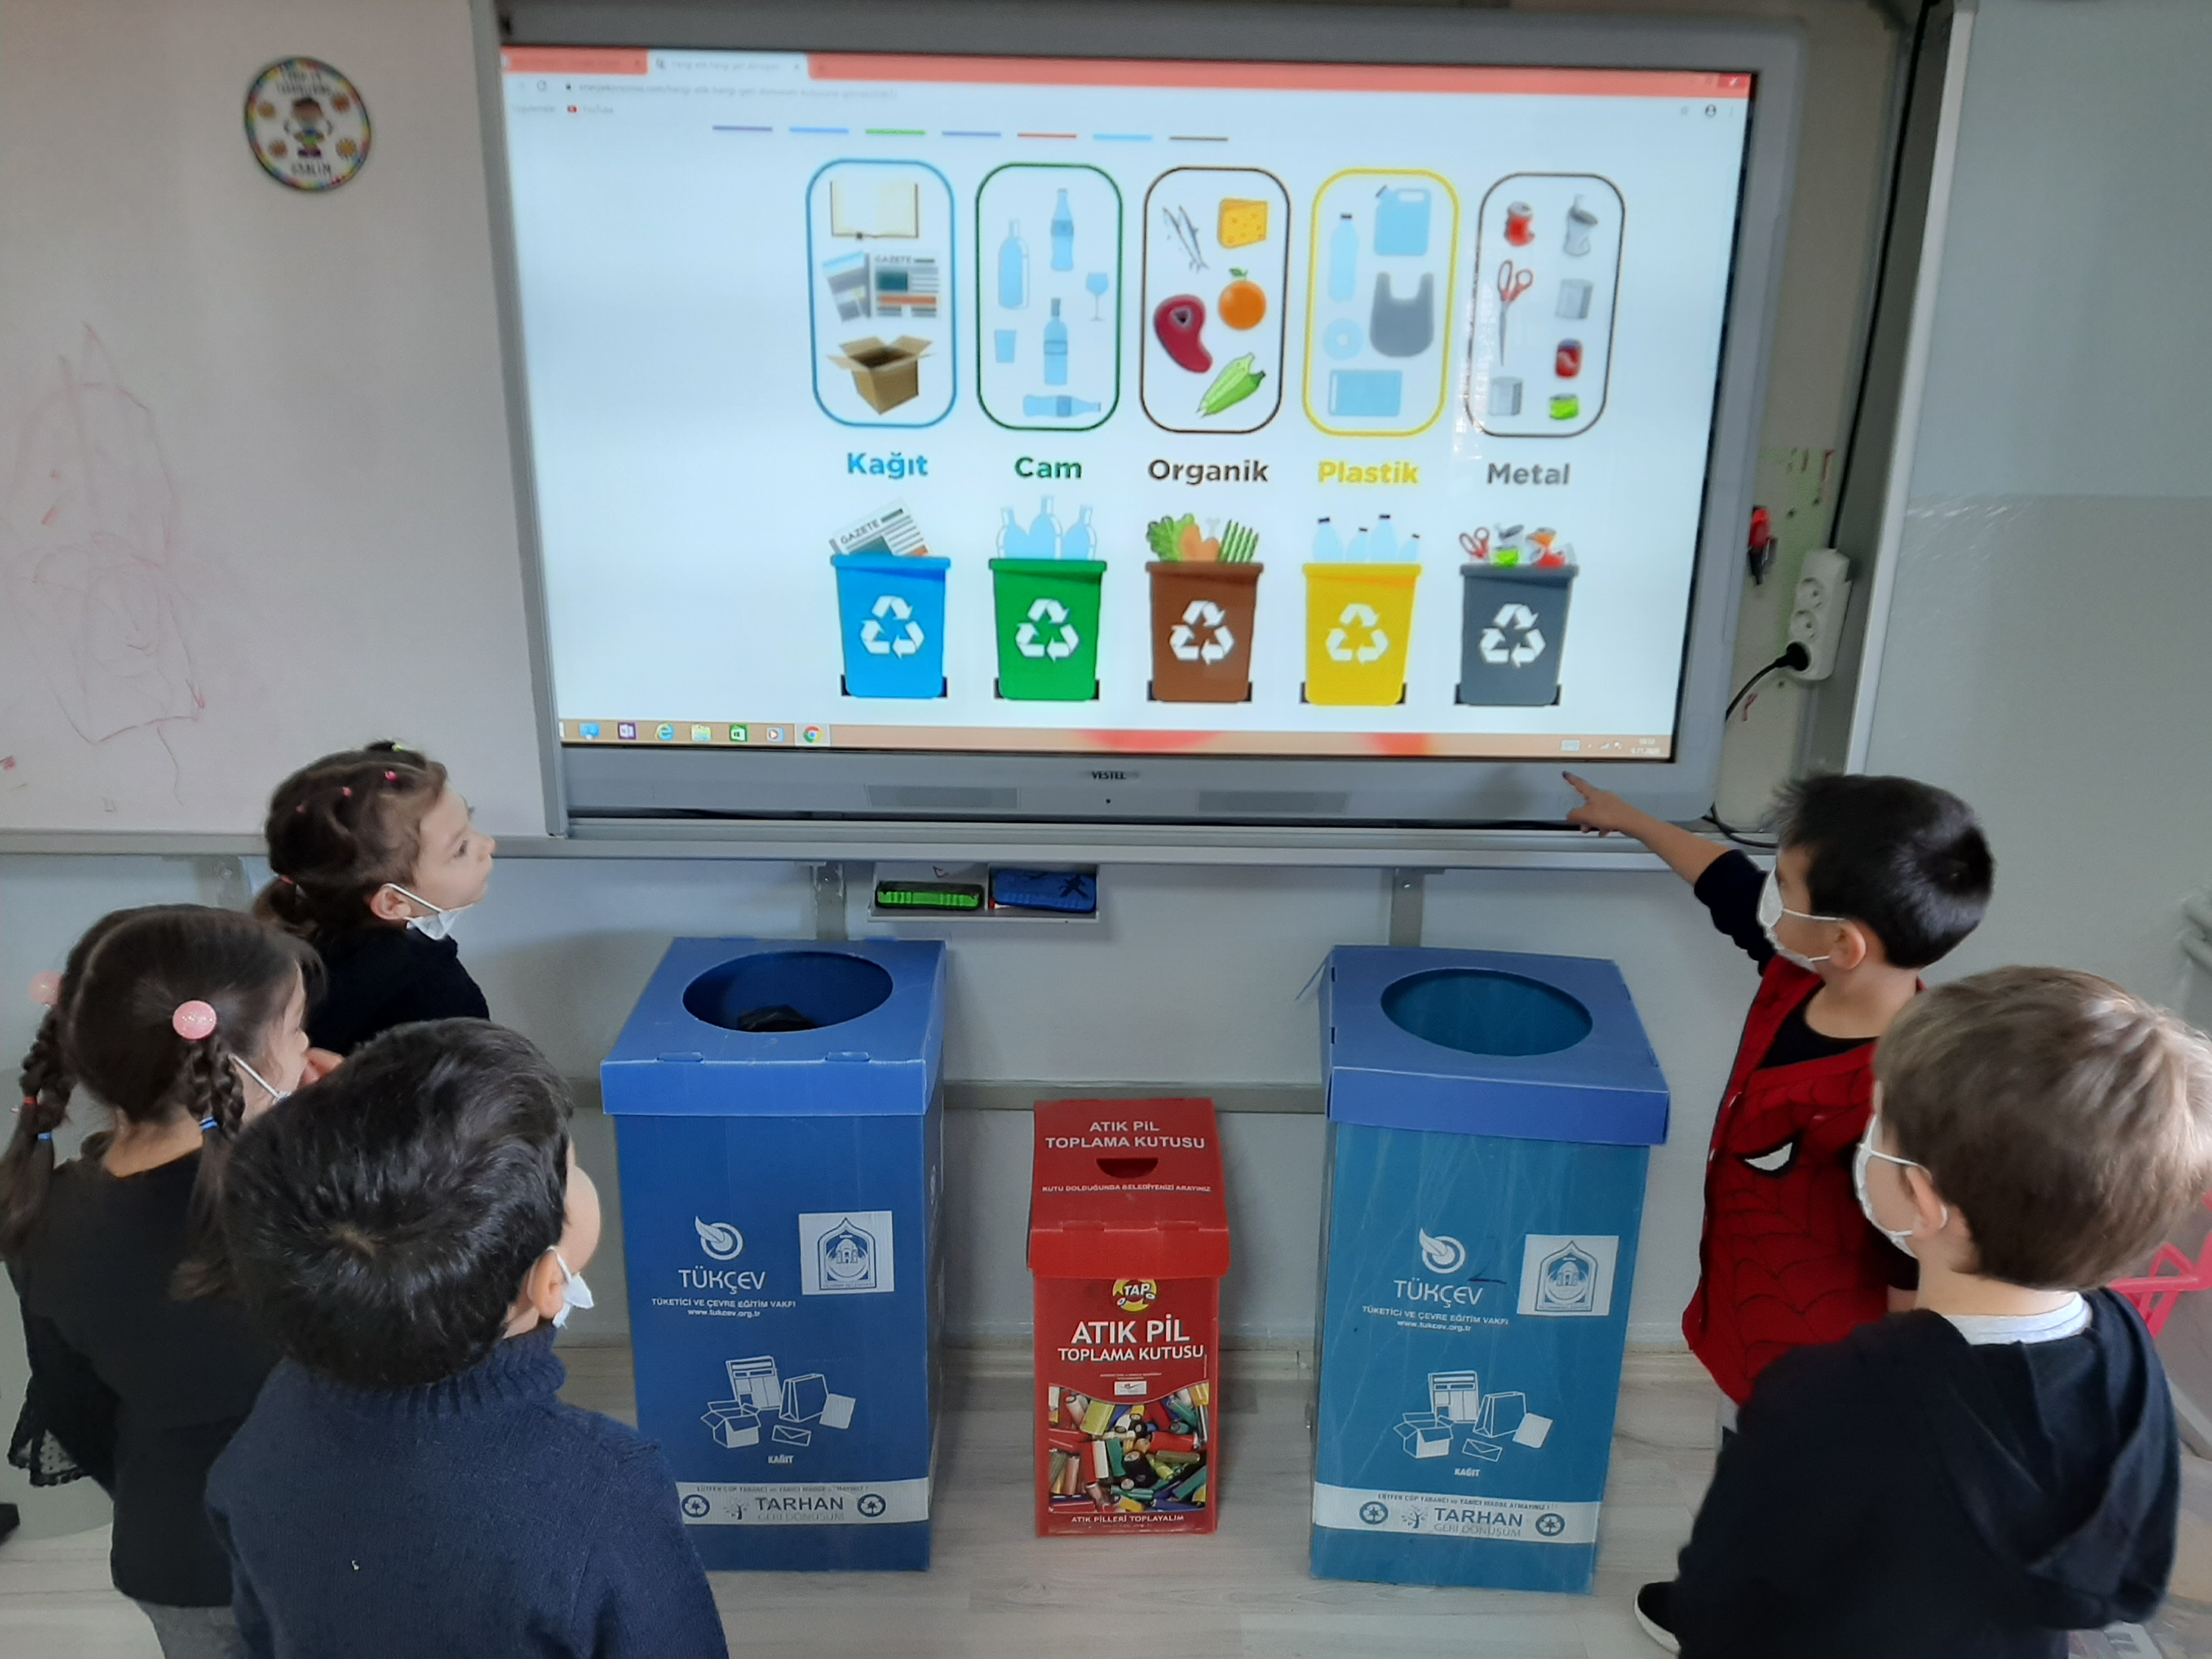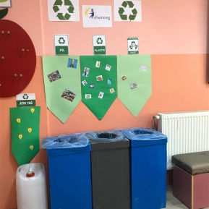 | Okul müdürü Koordinatör öğretmen ve yardımcı öğretmenler
1 KASIM- 30 KASIM | KASIM
 | Okullarda Orman” bülteni, öğretmen ve veli gruplarına atıldı  - Aşağıdaki belirlenen konularla ilgili sınıf panolarında görsel materyaller asıldı, her hafta farklı pano hazırlandı  - Orman nedir, Ormanlardaki ağaçların çeşitleri konulu alan gezisi yapıldı  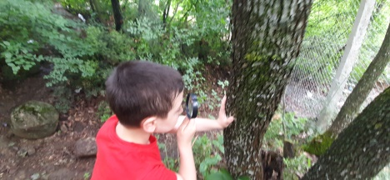  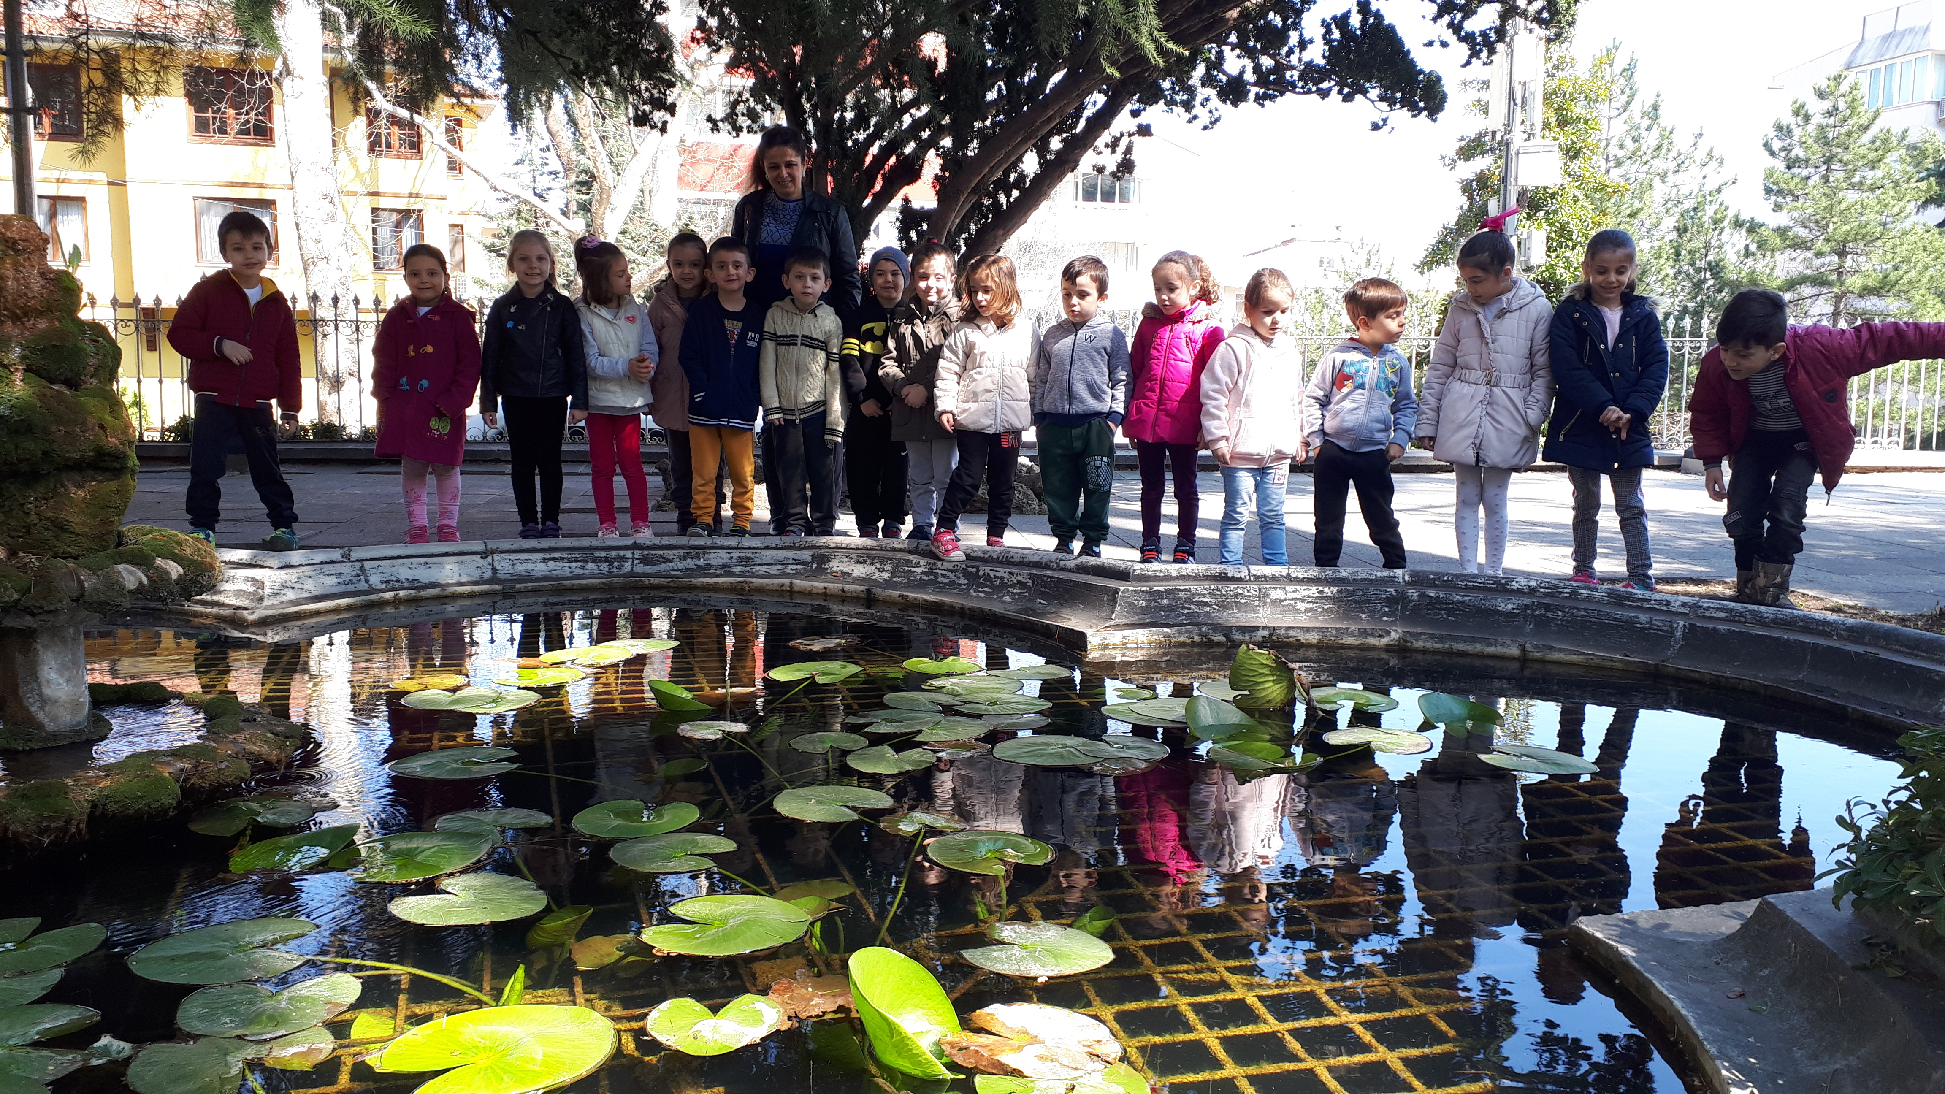  - Türkiye’deki ve Dünya’daki ormanların dağılım oranları küçük yaş grubu olduğu için ele alınmadı  - Ormanlardaki ağaçlardan elde edilen ürünler ile ilgili sanat etkinlikleri yapılarak sınıf köşesi oluşturuldu  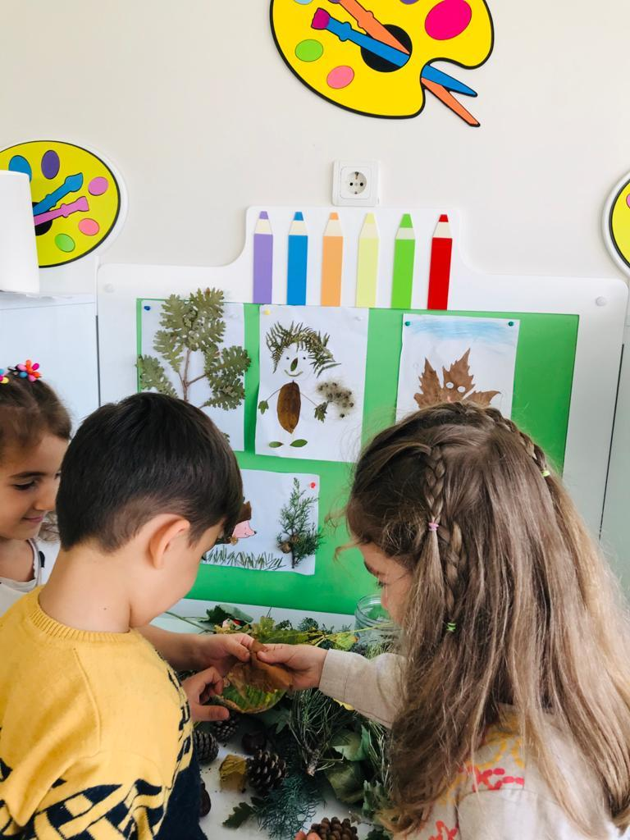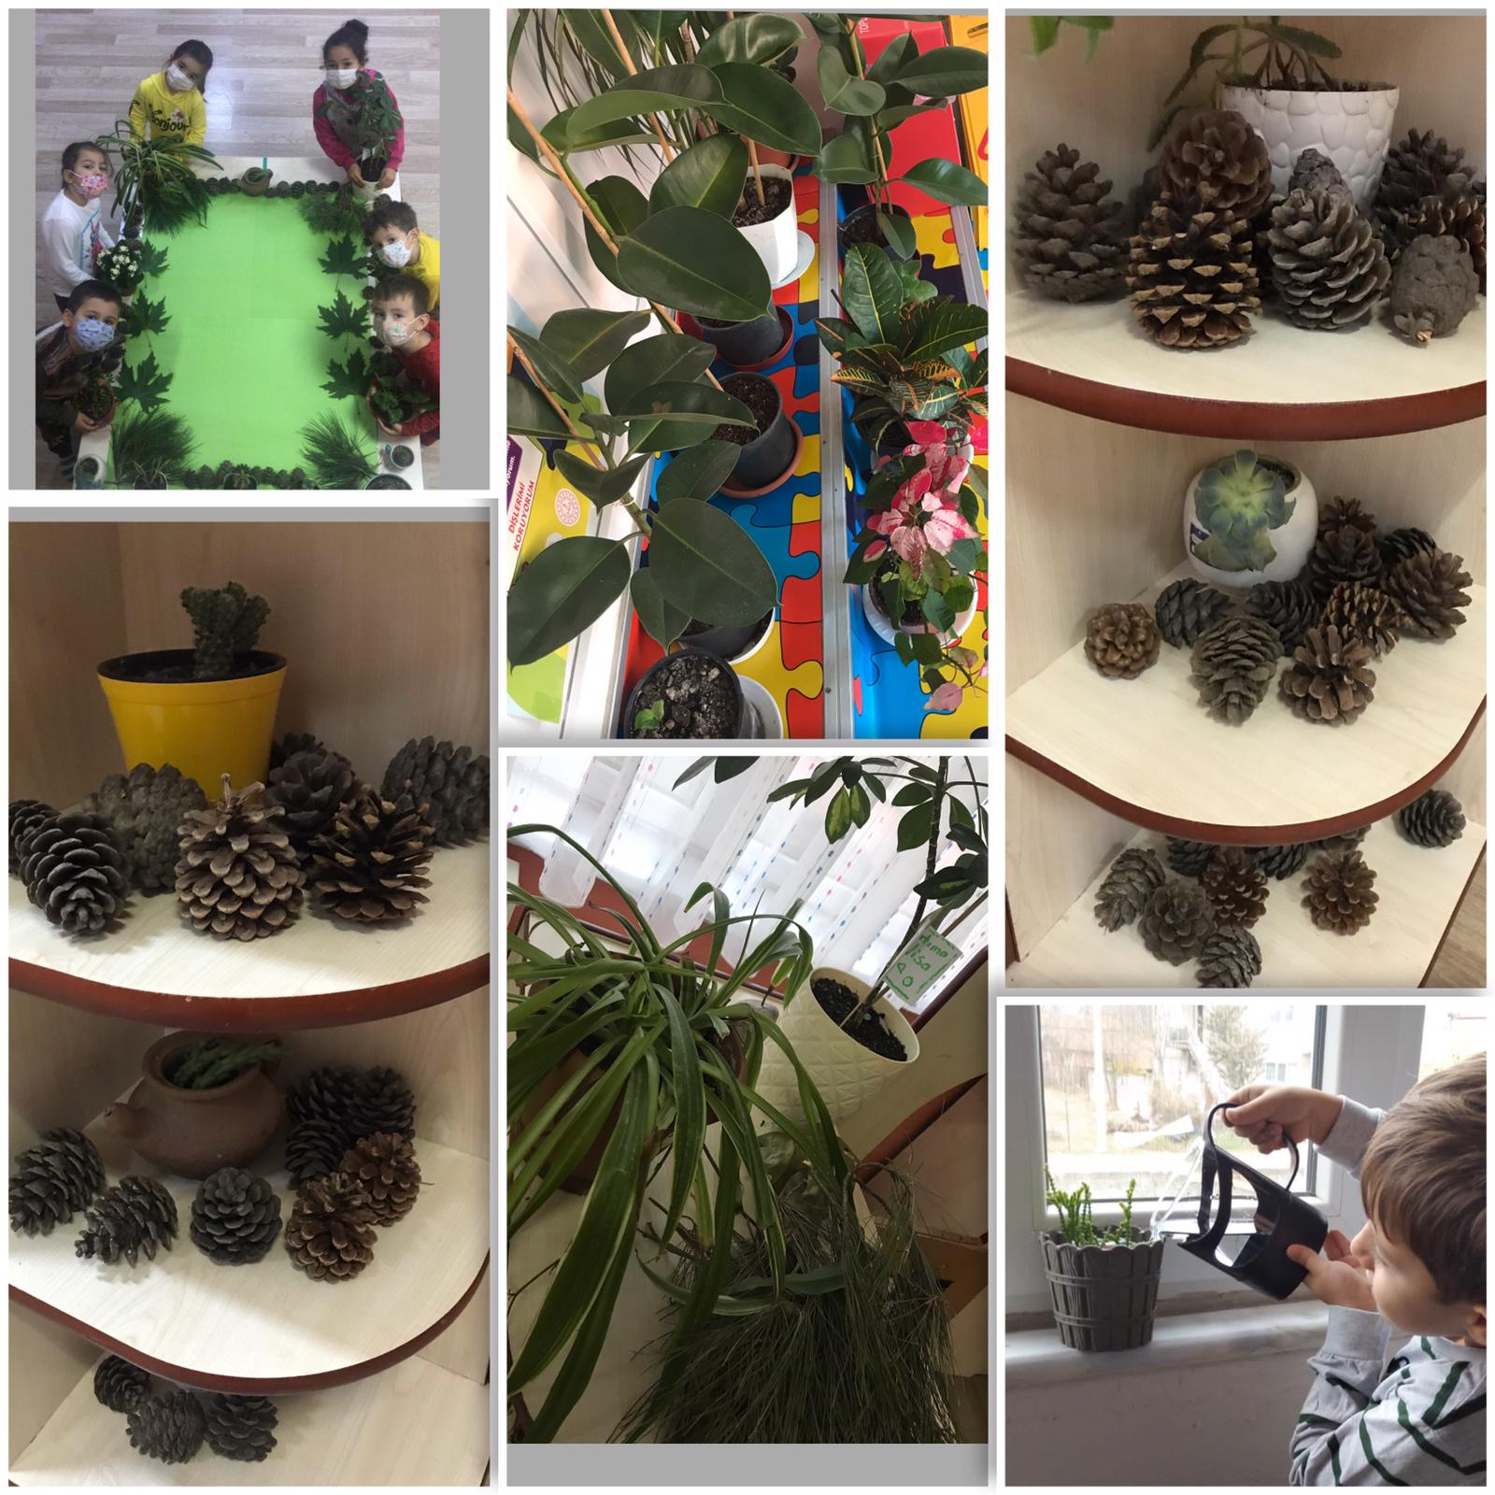  - Doğa sevgisi, güzel bir çevre, ormanlar, biyoçeşitlilik, konulu yeşil alan gezisi yapıldı.  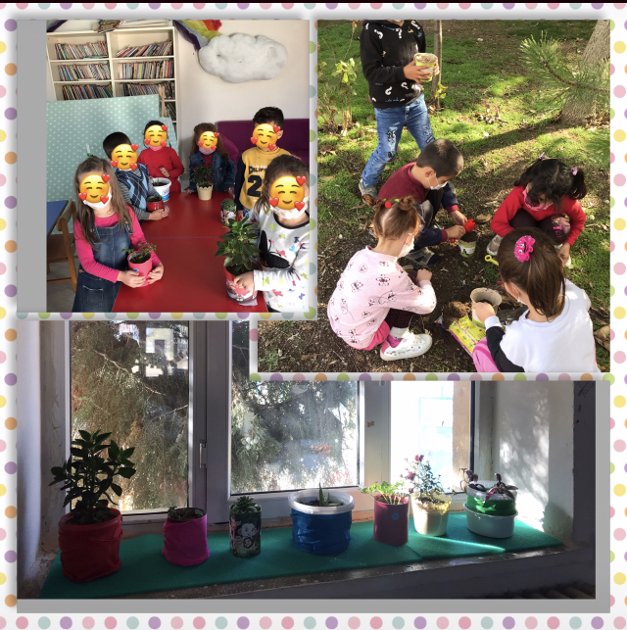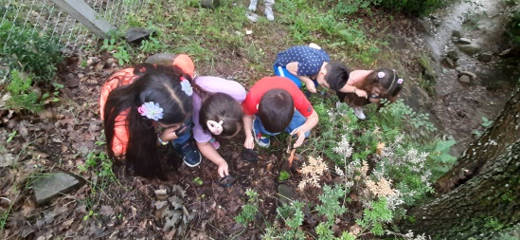  - Orman ve ağaç şekilli oyun hamurları ile kurabiye yapıldı  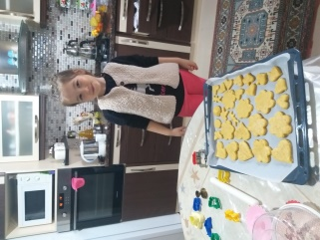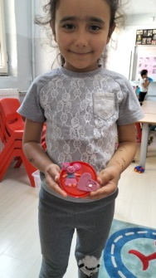  - Kuşlara yemlik hazırladık ve ağaç dallarına asılması için evlere gönderdik.  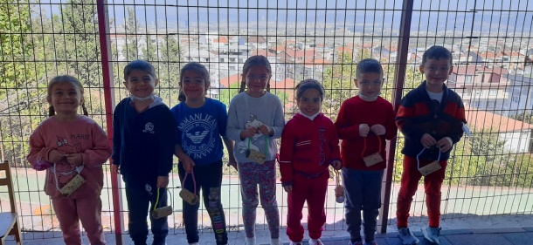  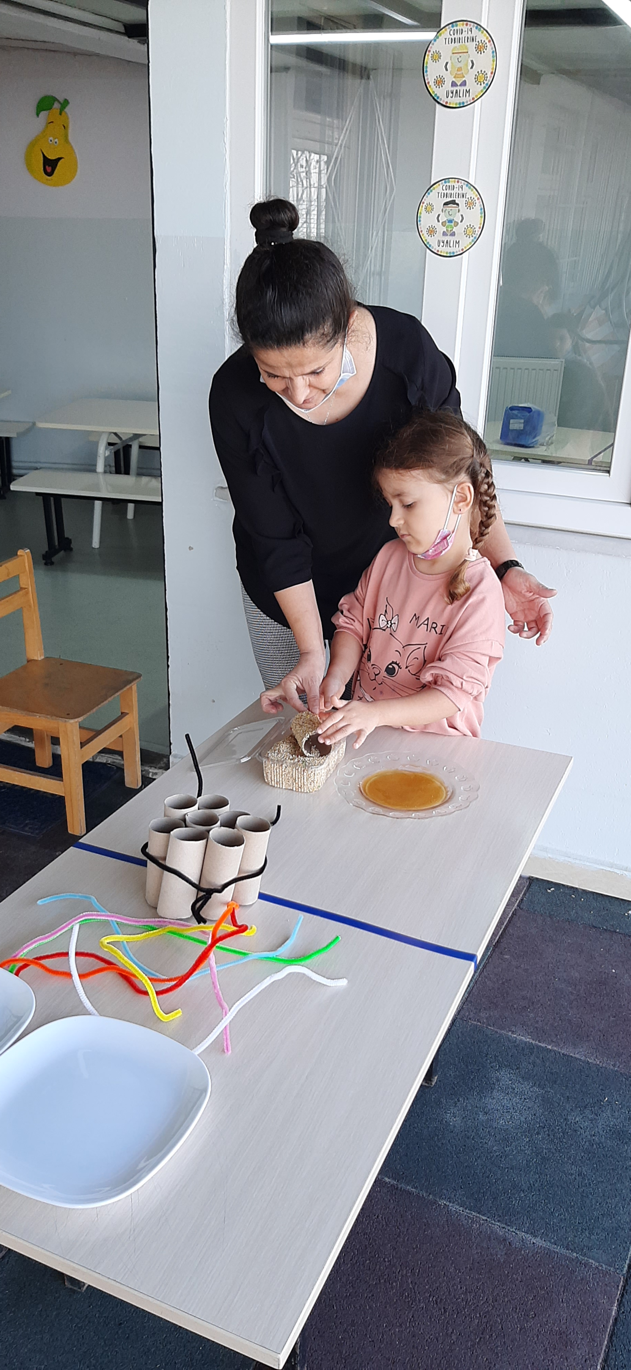  - Okulumuzun bahçesindeki çöpler toplandı  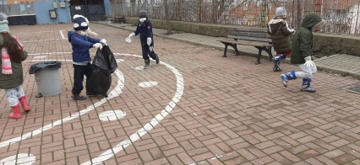  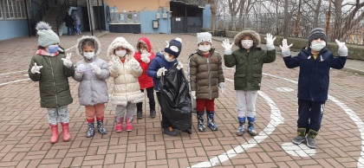  - Dünyamızdaki ormanların önemi ile ilgili video izledik  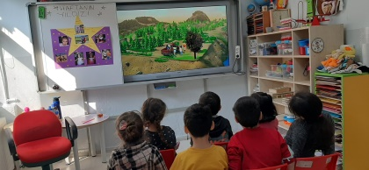  - “Okullarda Orman” programı ile ilgili etkinlikleri okul binasındaki panoda sergiledik  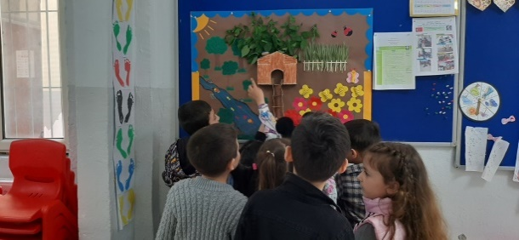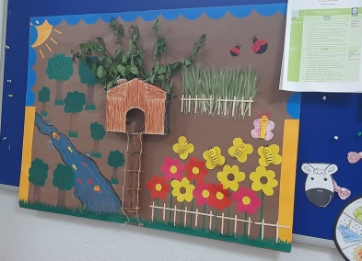 | Koordinatör öğretmen ve yardımcı öğretmen öğrenci timi  Tüm katılımcılar
1 ARALIK-31 ARALIK | ARALIK
 | - Okullarda Orman” bülteni, öğretmen ve veli gruplarına atıldı  - Orman yangınları, yangınlarının iklim değişikliği ve biyoçeşitliliğe etkisi, Orman yangınlarını önlemek için neler yapabiliriz konulu resimler sınıf panolarında sergiledik  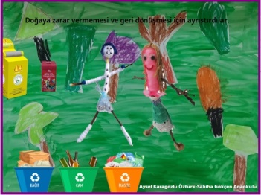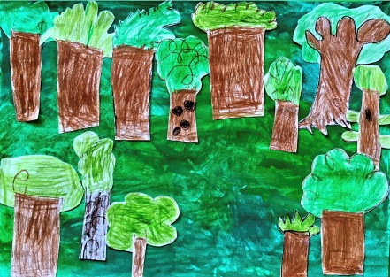  - Kozalak topladık ve boyayarak sanat etkinliği hazırladık  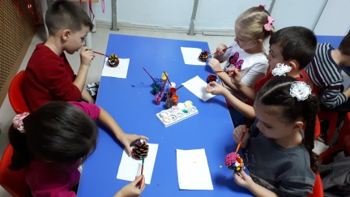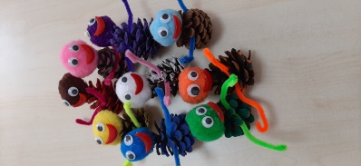  - Bir ağacın boyunu ölçmek için neler yapılabilir fikir yarışması için ormanlık alanda inceleme ve uygulama yaptık  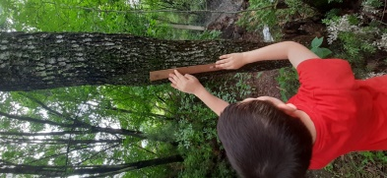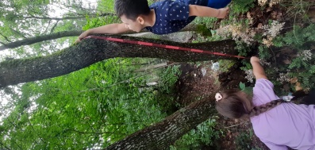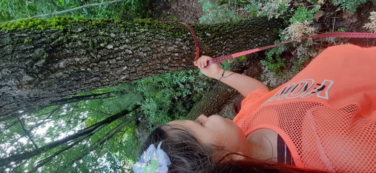  - Sınıflarda bitki merkezleri oluşturuldu, bakımı üstlenildi  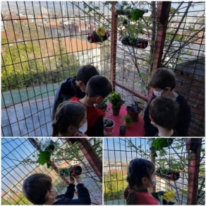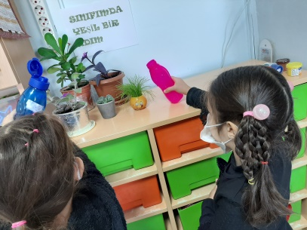  - Park gezisi yapıldı ve doğada yaşayan canlıların incelendi ve beslendi  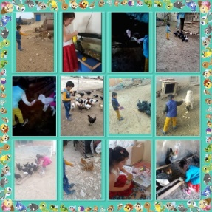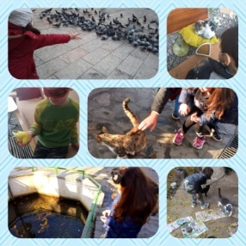  - Okulumuzun bahçesinde çöp toplama faaliyeti yapıldı  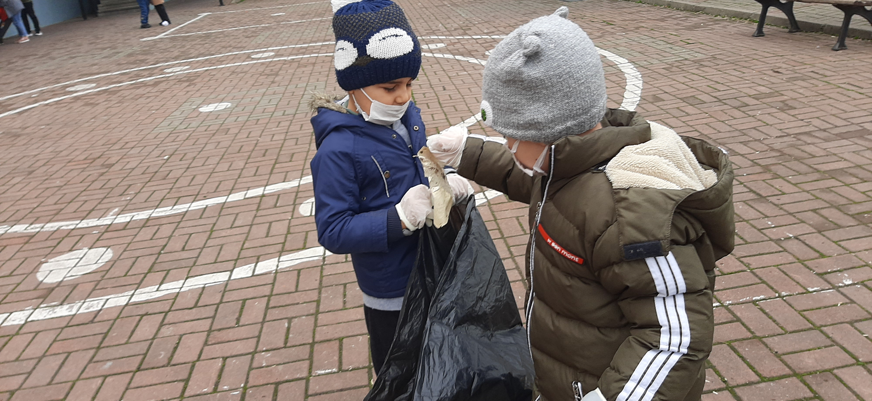  - “Okullarda Orman” programı ile ilgili faaliyetler okul binasındaki panoda sergilendi  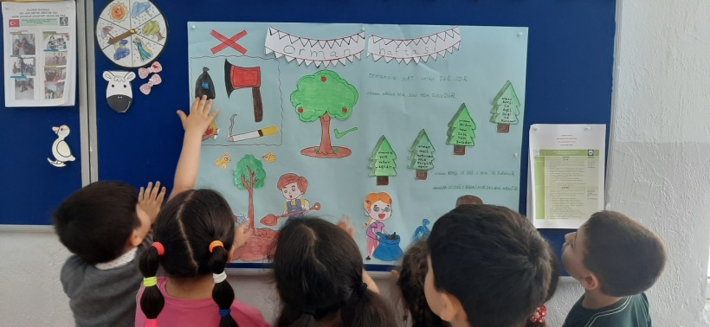 | Koordinatör öğretmen ve yardımcı öğretmen öğrenci timi  Tüm katılımcılar
1 OCAK – 31 OCAK | OCAK
 | - Okullarda Orman” bülteni, öğretmen ve veli gruplarına atıldı  - Ormanlardaki biyoçeşitliliğin önemi konusu anlatıldı.  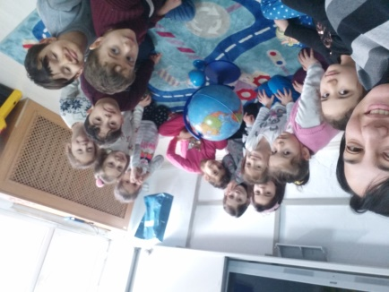  - Türkiye ve Dünya’daki endemik türleri konuları ile ilgili araştırma yapıldı, okul çevresinde gezi yapıldı.  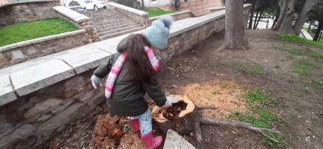  - Türkiye’deki yetişen ağaç türleri ile ilgili video izlendi  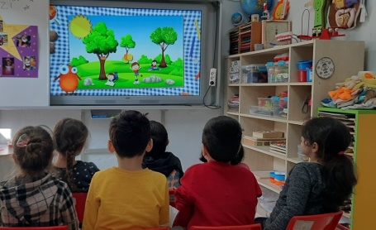  - Hava kirliliği nasıl olur konulu hava durumu gözlendi, incelemeler yapıldı  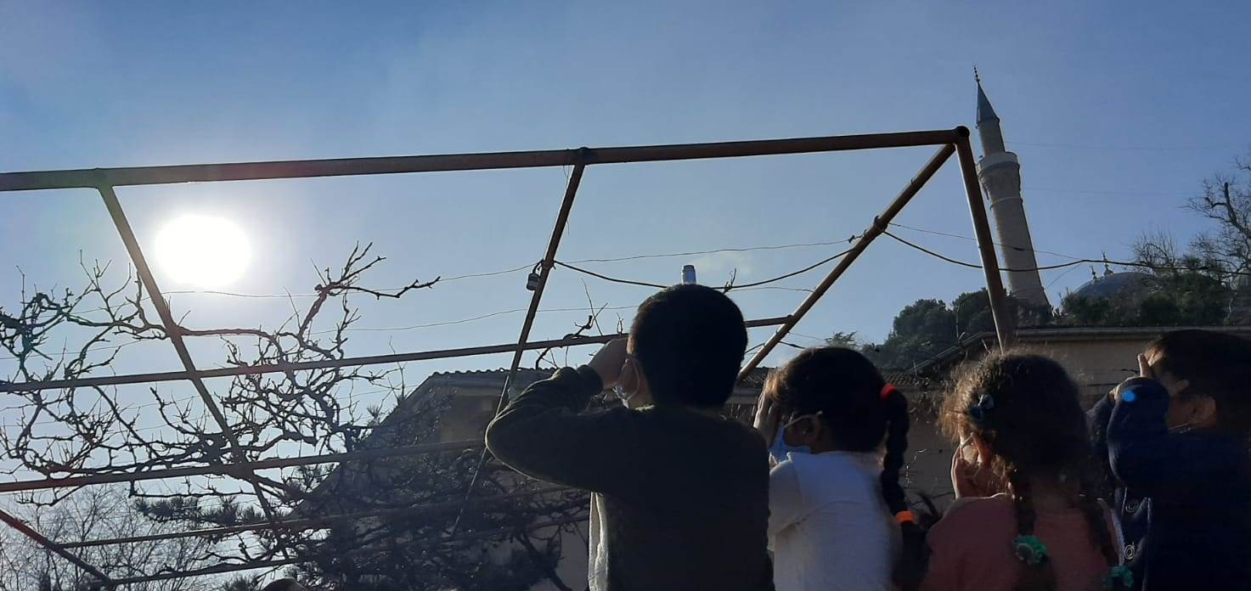  - Bir Orman hikayesi anlatıldı ve drama yapıldı  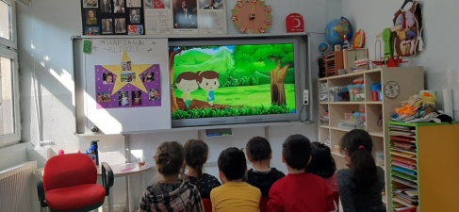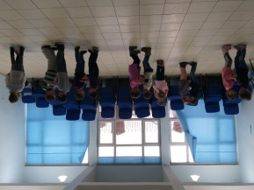  - Ormanlara ilişkin resimler hazırlandı ve panoya asıldı  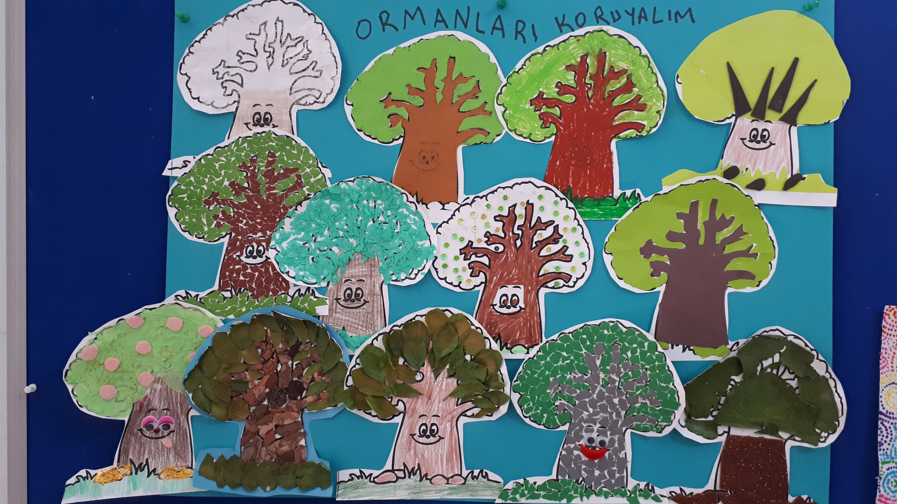  - Tohum bombası yapıldı  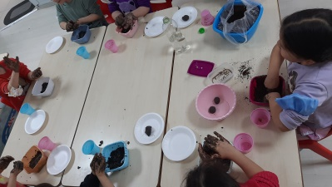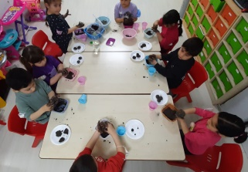  - Tohumlar fidana şarkısı öğretildi  - Çöp toplama etkinliği için okul çevresi gezildi  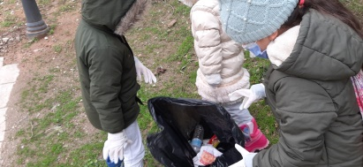  - “Okullarda Orman” programı ile ilgili faaliyetler okul binasındaki panoda sergilendi  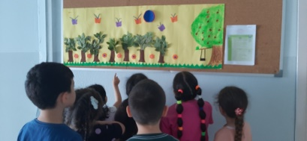 | Koordinatör öğretmen ve yardımcı öğretmen öğrenci timi  Tüm katılımcılar
1 ŞUBAT-28 ŞUBAT | ŞUBAT
 | - Okullarda Orman” bülteni, öğretmen ve veli gruplarına atıldı  - Dünya’daki ve Türkiye’deki orman yangınları oranı, çevre kirliliğinin, orman yangınları ve biyoçeşitliliğe verdiği zararlar ile ilgili farkındalık oluşturmak için pankartlar hazırlandı ve parklara gidildi  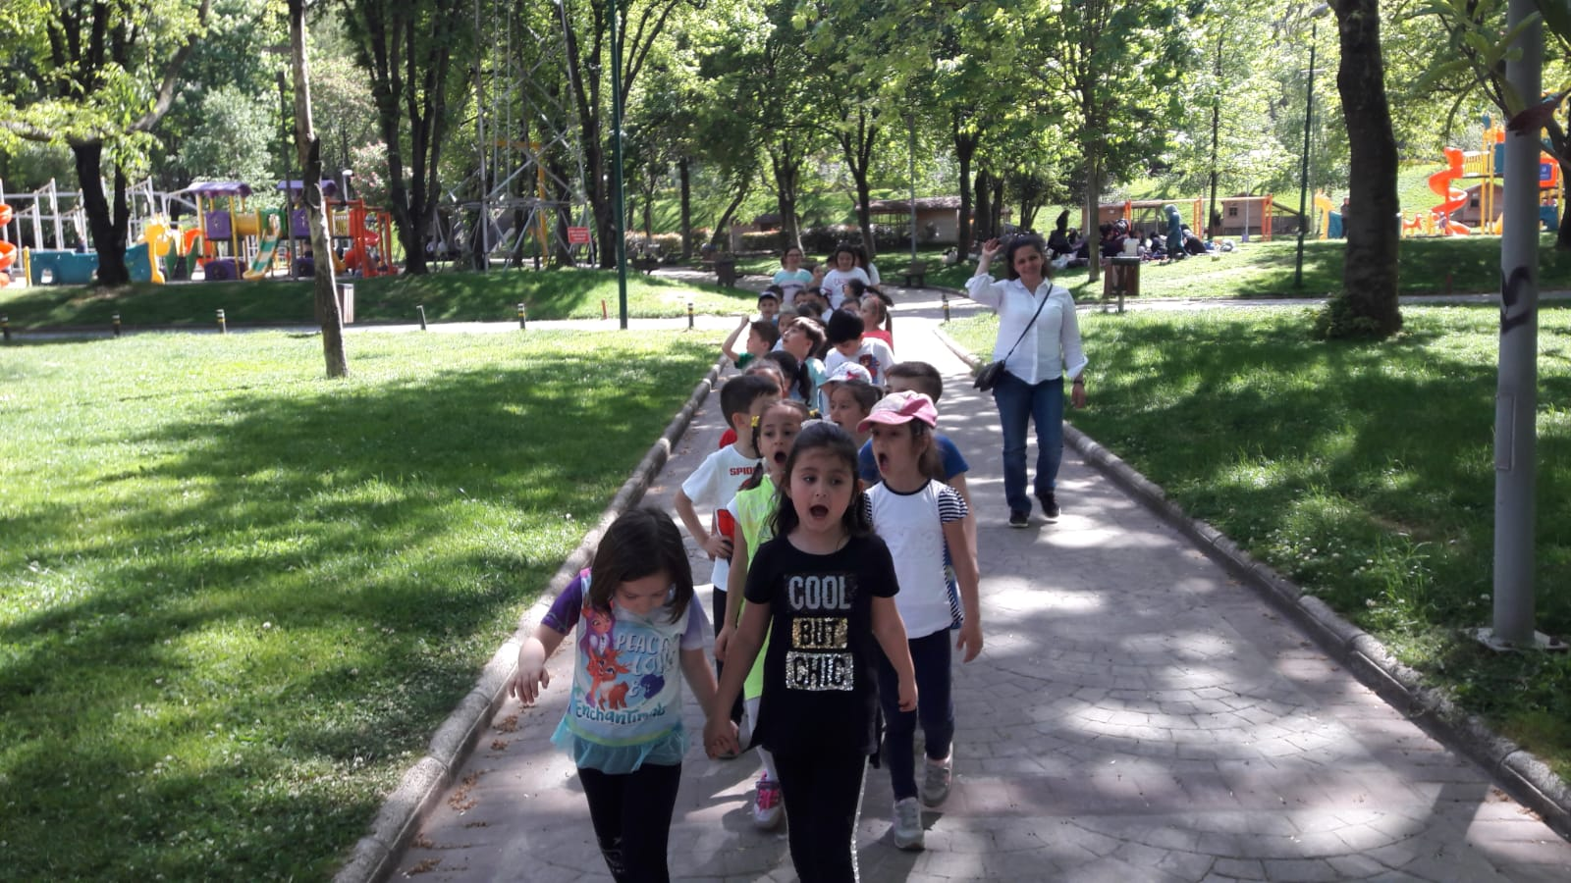  - Okulumuzda çöp toplama etkinliği yapıldı  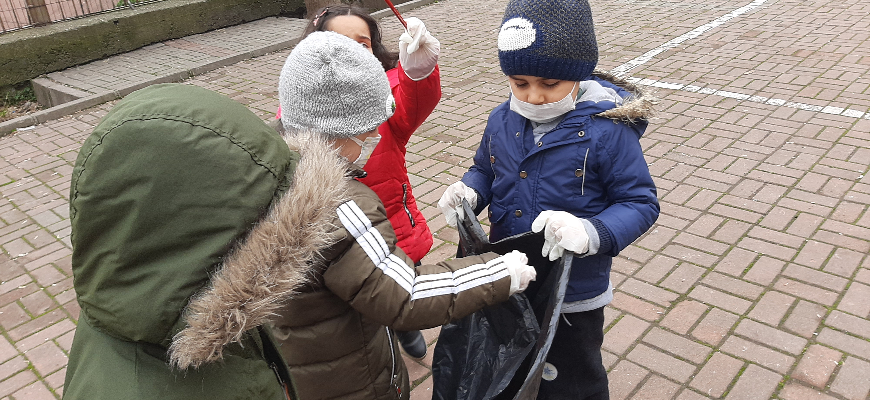  - Ormanda Neler Olmuş Hikayesi okundu ve draması yapıldı  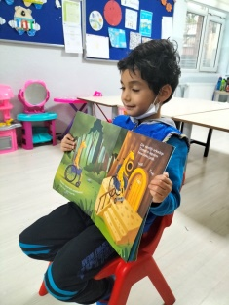  - Ormanlardan elde eden ürünler kullanılarak sanat ürünleri oluşturuldu  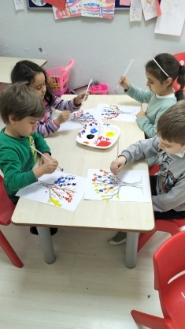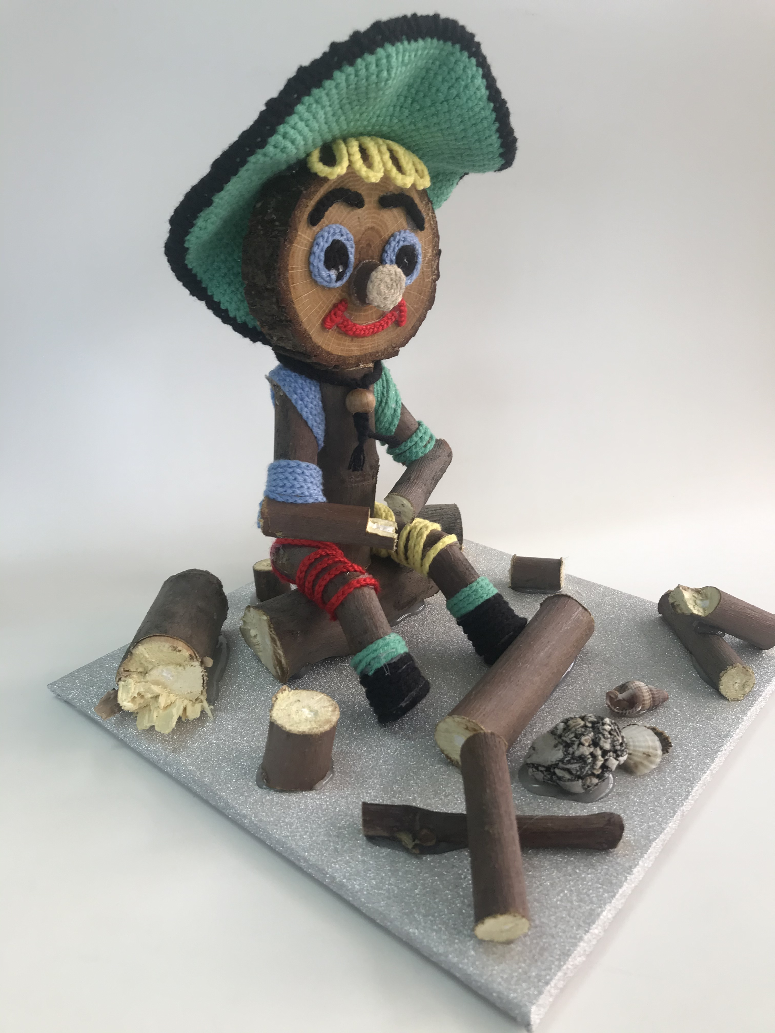  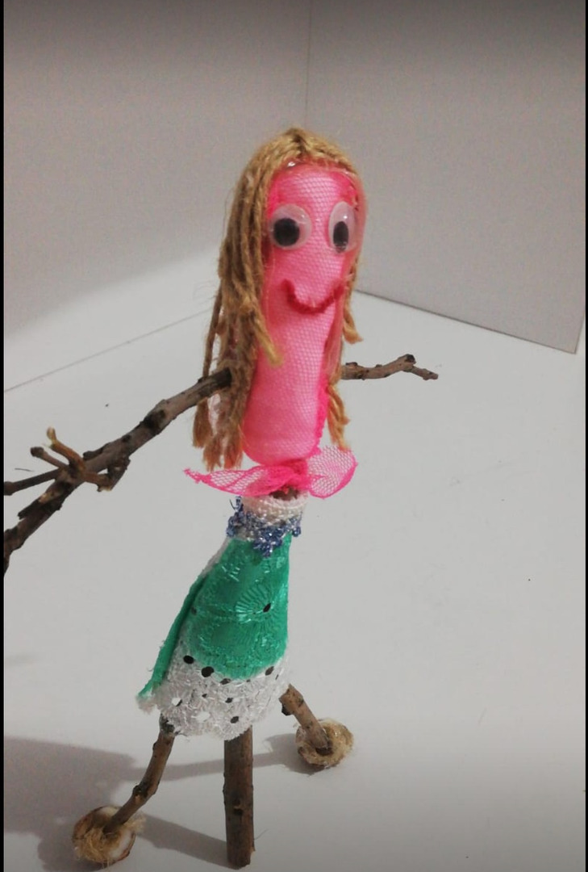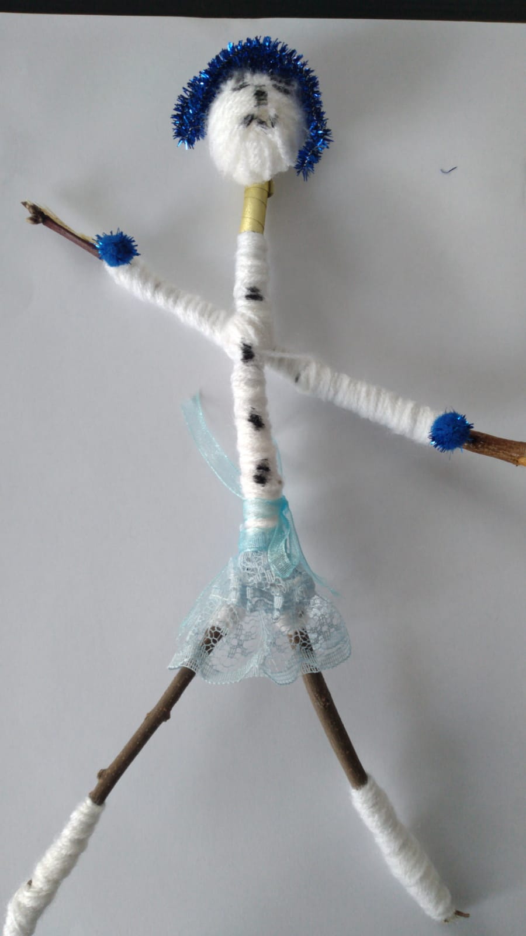  - “Okullarda Orman” programı ile ilgili faaliyetlerin okul binasındaki panoda sergilendi  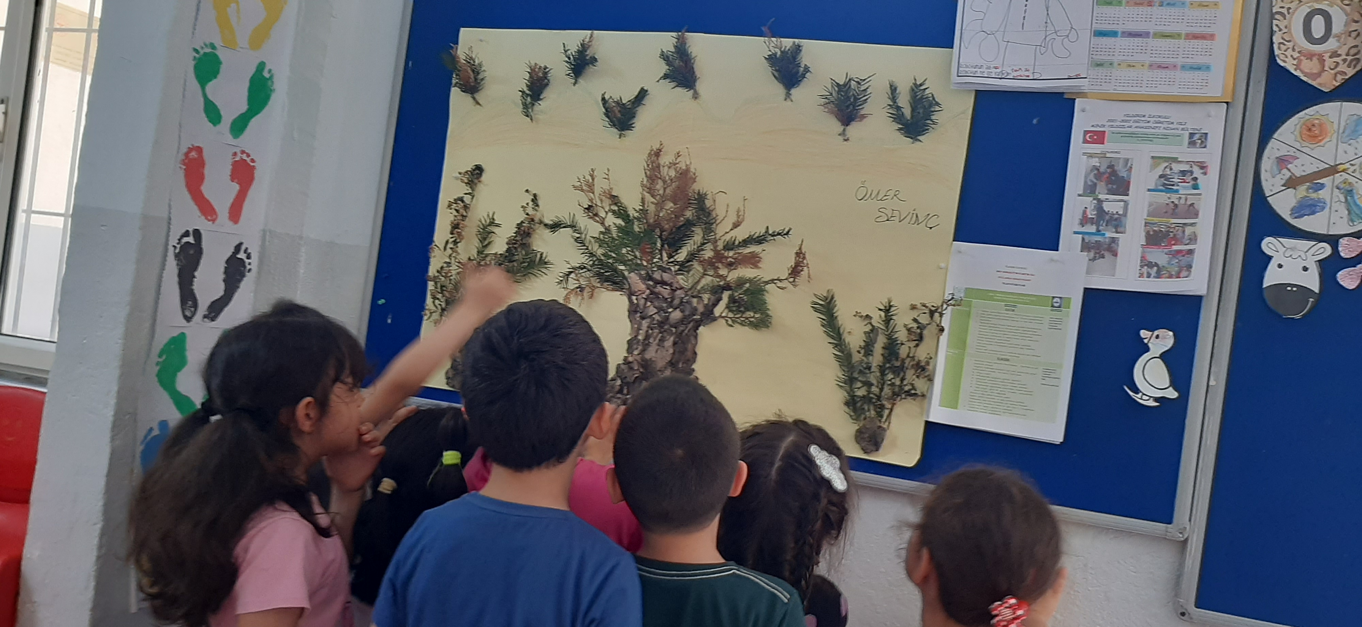 | Koordinatör öğretmen ve yardımcı öğretmen öğrenci timi  Tüm katılımcılar
1 MART- 31 MART | MART
 | - Okullarda Orman” bülteni, öğretmen ve veli gruplarına atıldı  - Türkiye’de kaç çeşit ağaç vardır, orman yangınları ve biyoçeşitlilik hakkında bilgi toplamak için orman müzesine gezi düzenledik  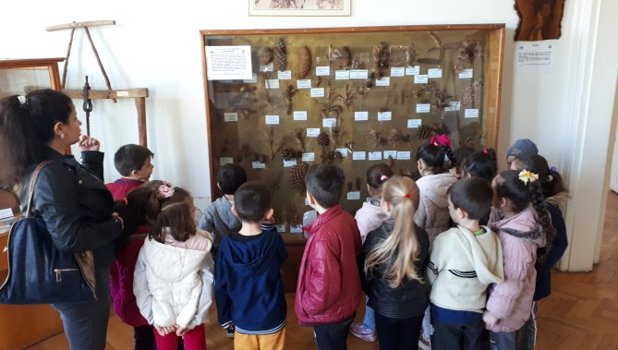  - Çöp toplama faaliyeti için okul çevresine gidildi  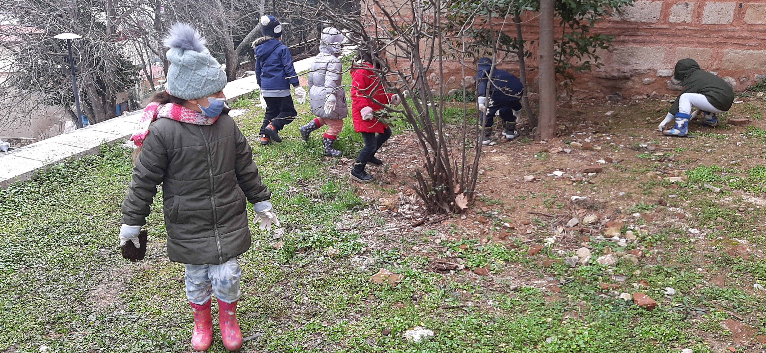  - Bir su damlası olsaydın nereye düşmek isterdin konulu scamper çalışması yapıldı  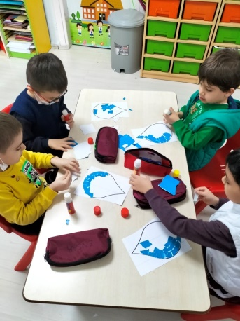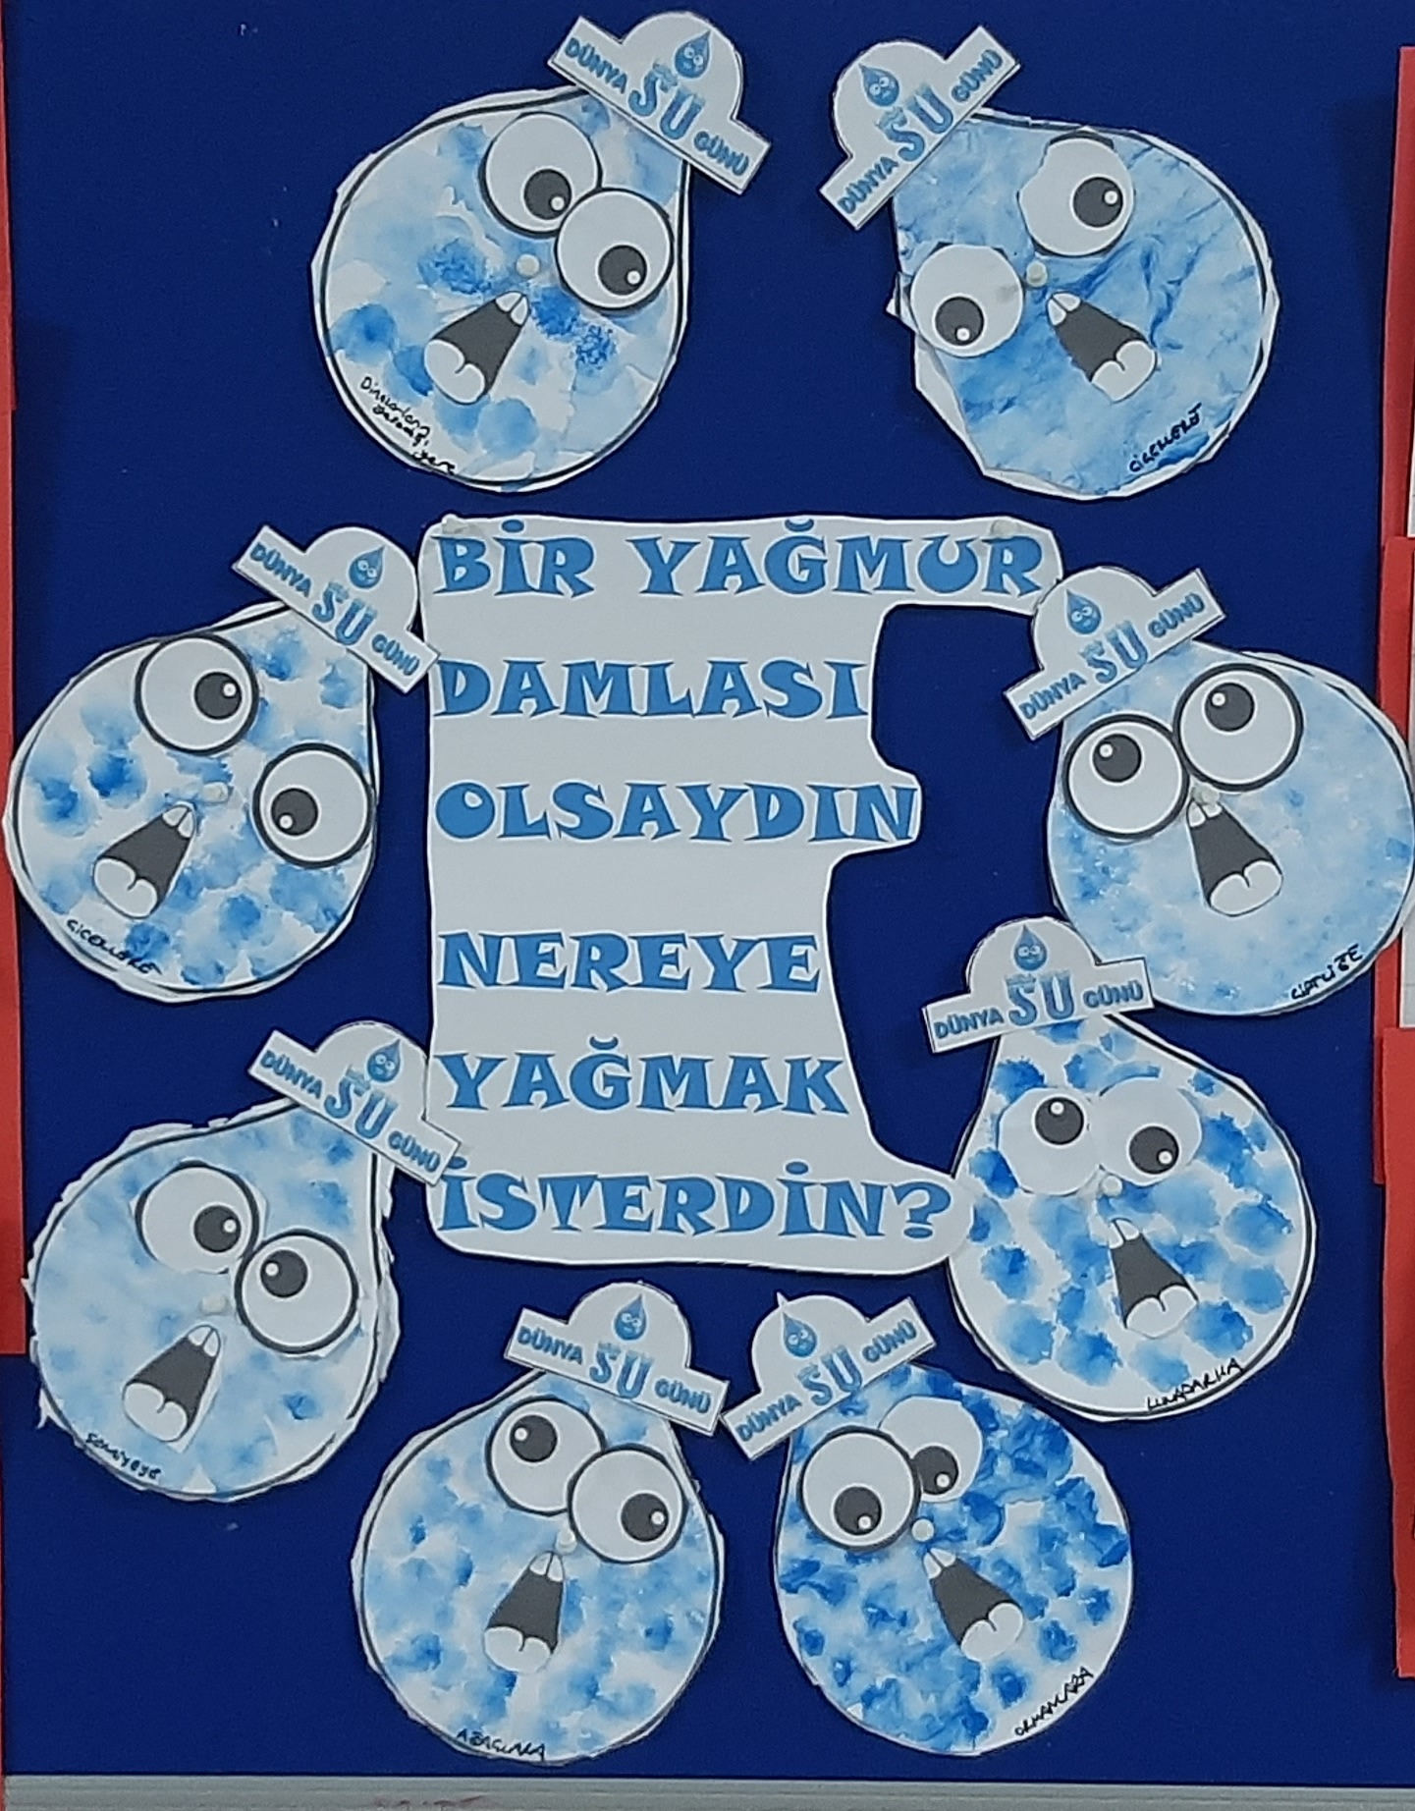  - Eba dan ‘’Suda Neler Olmuş’’ videonun izlendi  - Dünya Su Günü için maskeler hazırlandı ve drama yapıldı  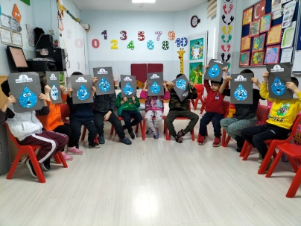  - Orman Haftası ile ilgili pano hazırlandı  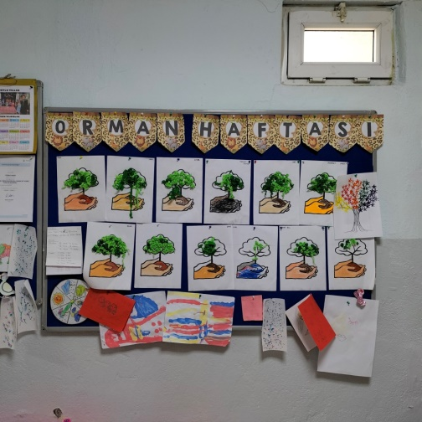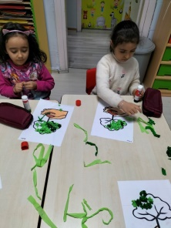  - “Okullarda Orman” programı ile ilgili faaliyetler okul binasındaki panoda sergilendi  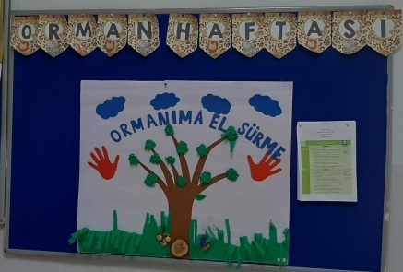 | Koordinatör öğretmen ve yardımcı öğretmen öğrenci timi  Tüm katılımcılar
1 NİSAN-30 NİSAN | NİSAN
 | - Okullarda Orman” bülteni, öğretmen ve veli gruplarına atıldı  - Orman yangınları iyileştirme çalışmaları konulu tüm öğrencilerle sohbet edildi.  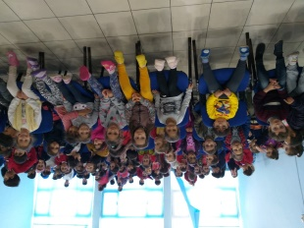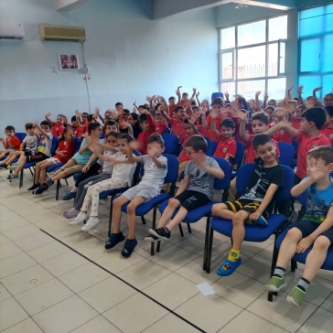  - Biyoçeşitliliğin korunması için Geri dönüşüm malzemelerinden sudoku oyunu hazırlandı  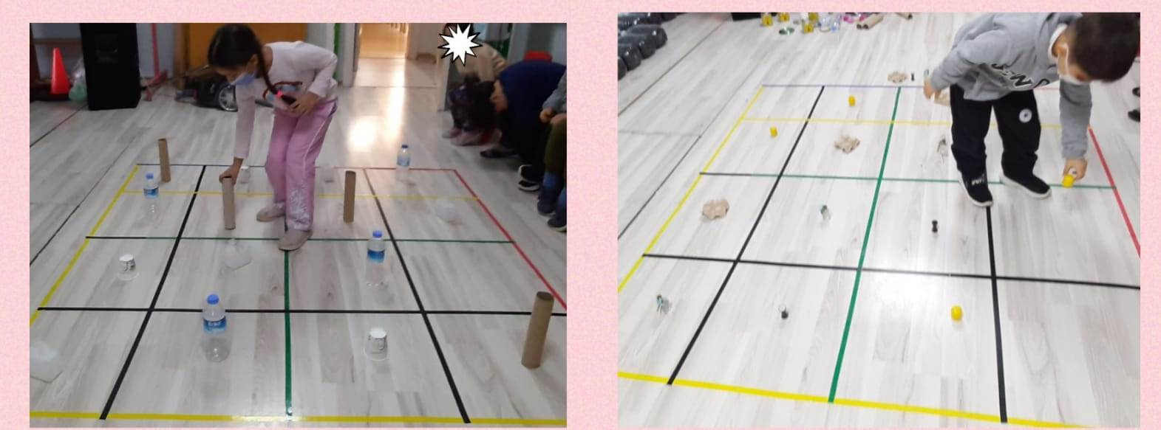  - Orman yangınları konusu ile ilgili sanat etkinliği yapıldı  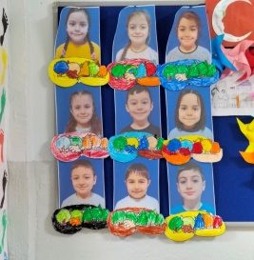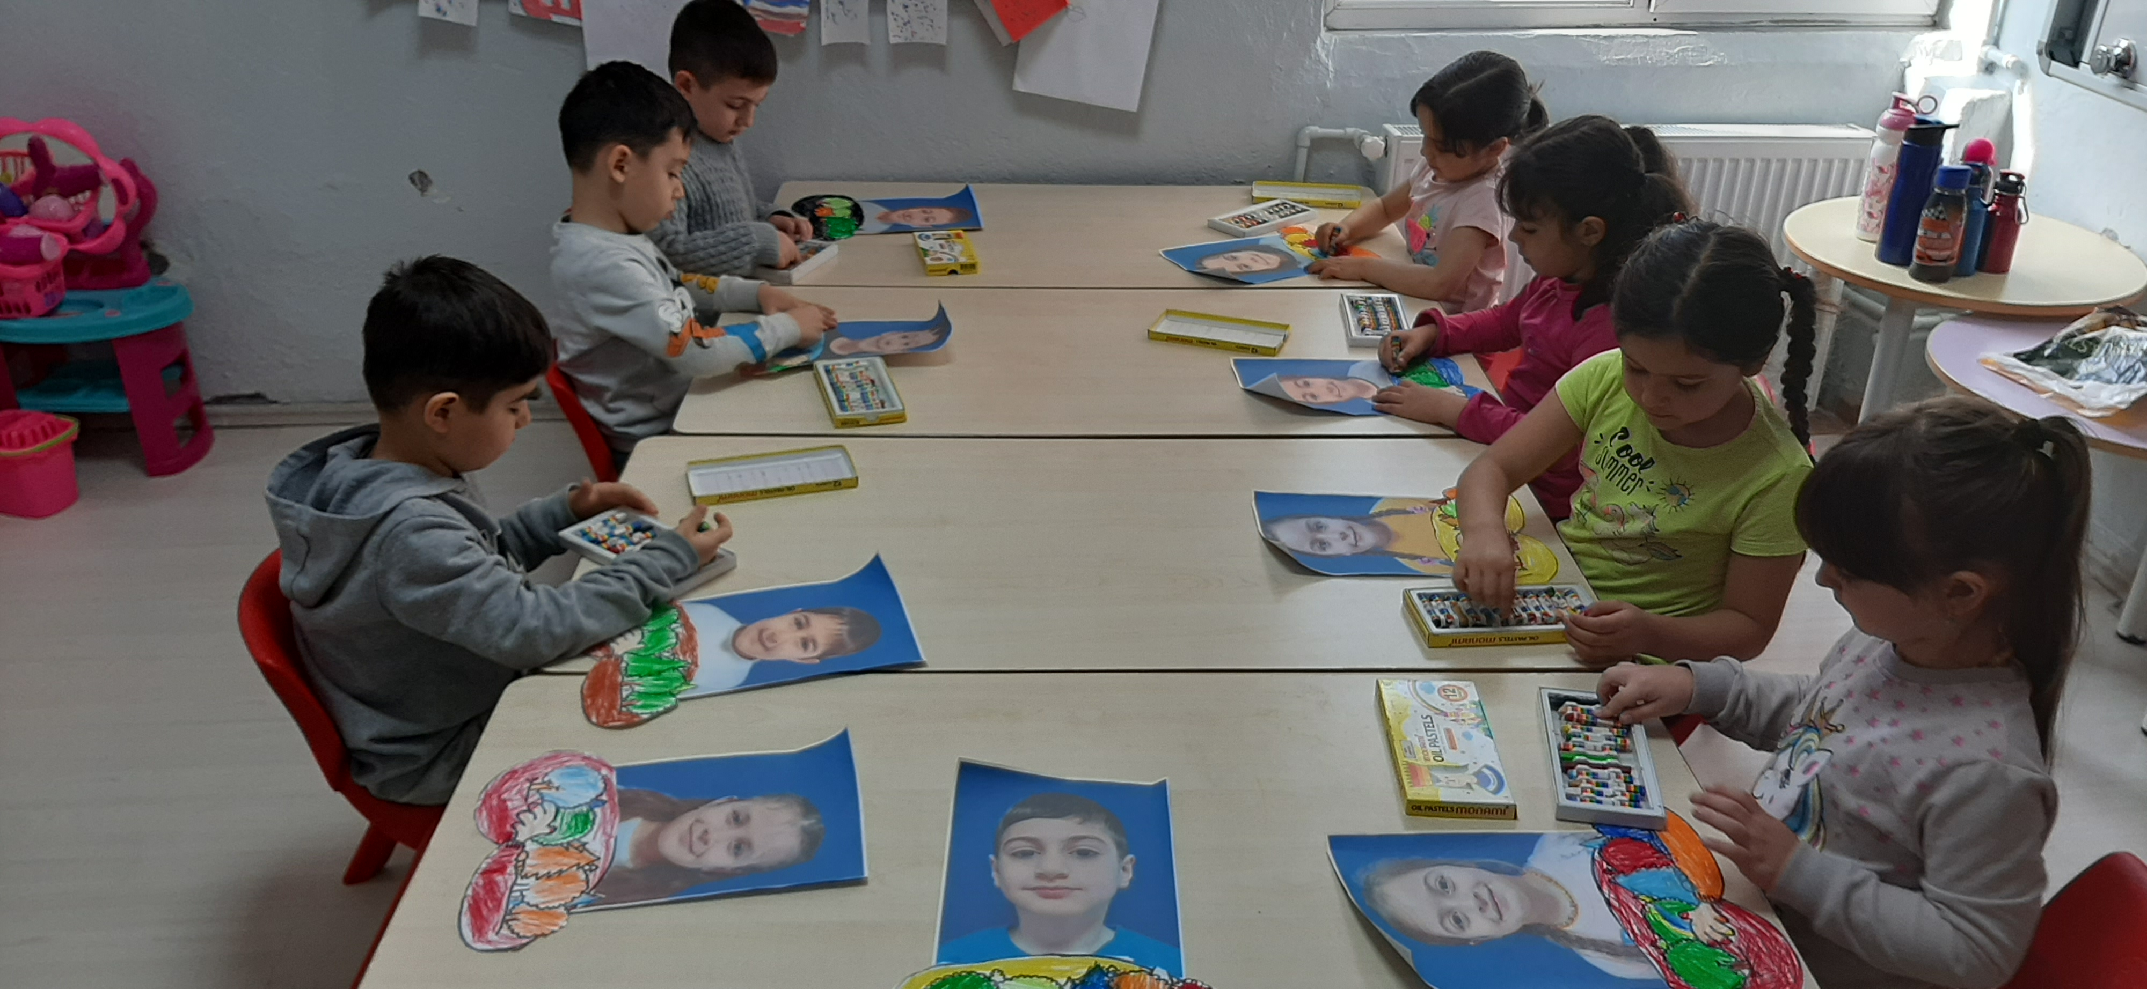  - Okulumuzun çevresinde çöp toplama etkinliği yapıldı  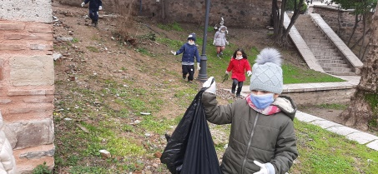  - En yakın ağaçlık alan gezildi, gözlem ve inceleme yapıldı  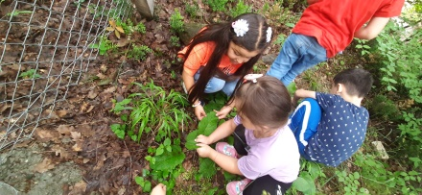  - Çim adam etkinliği yapıldı  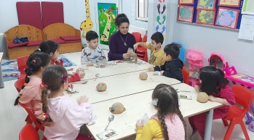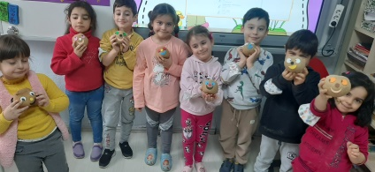  - Doğa sevgisi, güzel bir çevre, ormanlara ilişkin resim ve fotoğraflar okul panosuna asıldı  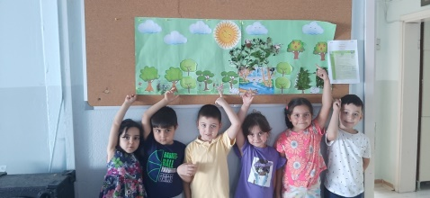  - “Okullarda Orman” programı ile ilgili faaliyetler okul binasındaki panoda sergilendi | Koordinatör öğretmen ve yardımcı öğretmen öğrenci timi  Tüm katılımcılar
1 MAYIS-31 MAYIS | MAYIS
 | - Okullarda Orman” bülteni, öğretmen ve veli gruplarına atıldı  - İklim değişikliğinin, Biyoçeşitliliğe etkisi için ormanlık alanda gezi ve inceleme yapıldı  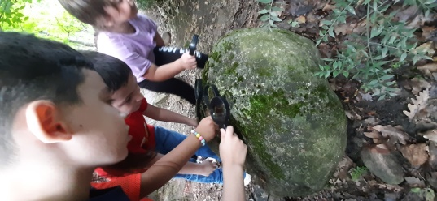  - Küresel ısınma ve orman yangınları arasındaki bağlantı konusu yaş grubuna uygun olmadığı için uygulanmadı  - Biyoçeşitlilik ve Orman yangınları hakkında farkındalık için geri dönüşüm malzemelerinden hayvan yuvaları yapımı veliler tarafından gerçekleşti  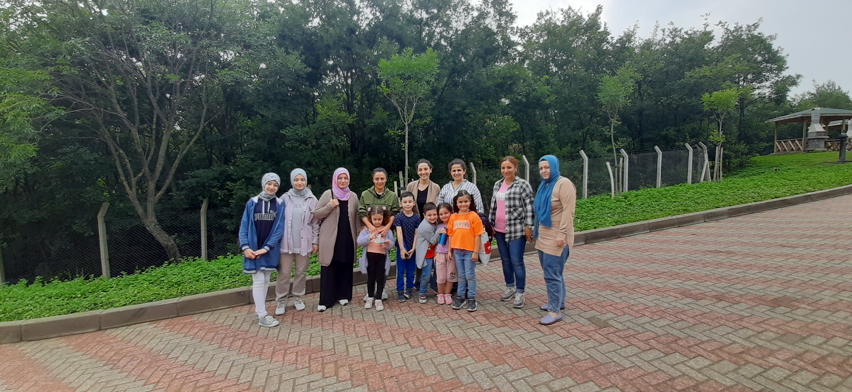  - Biyoçeşitlilik ve Orman yangınları hakkında farkındalık için fidan dikimi yapıldı  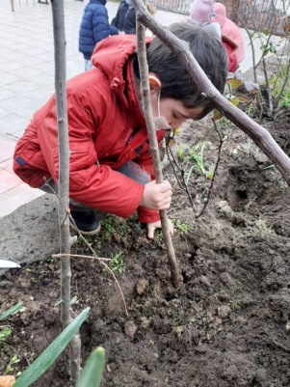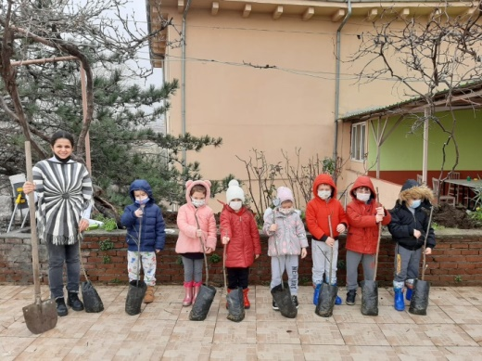  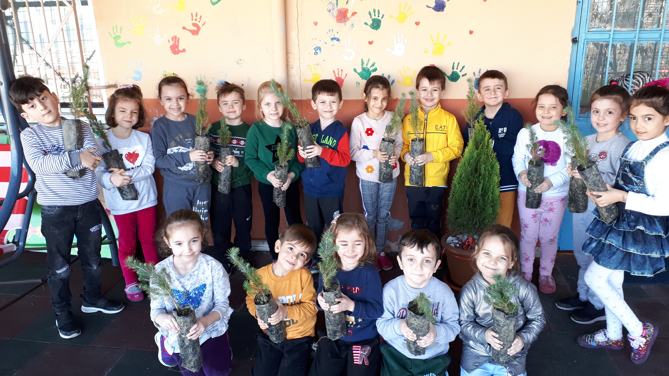  - Ormanda piknik yapıldı, sorumlu bir insan olarak üzerimize düşen görevlerle ilgili öğrenciler bilgilendirildi  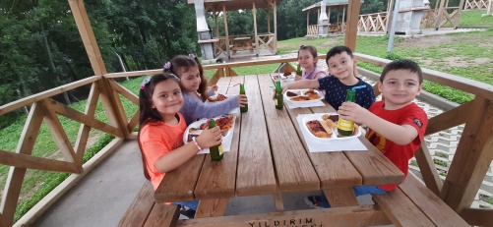  - Sınıflarda yetiştirilen saksı bitkileri ekildi ve bakımı düzenli olarak sağlandı  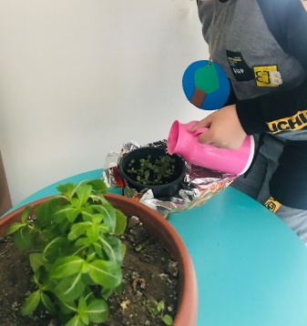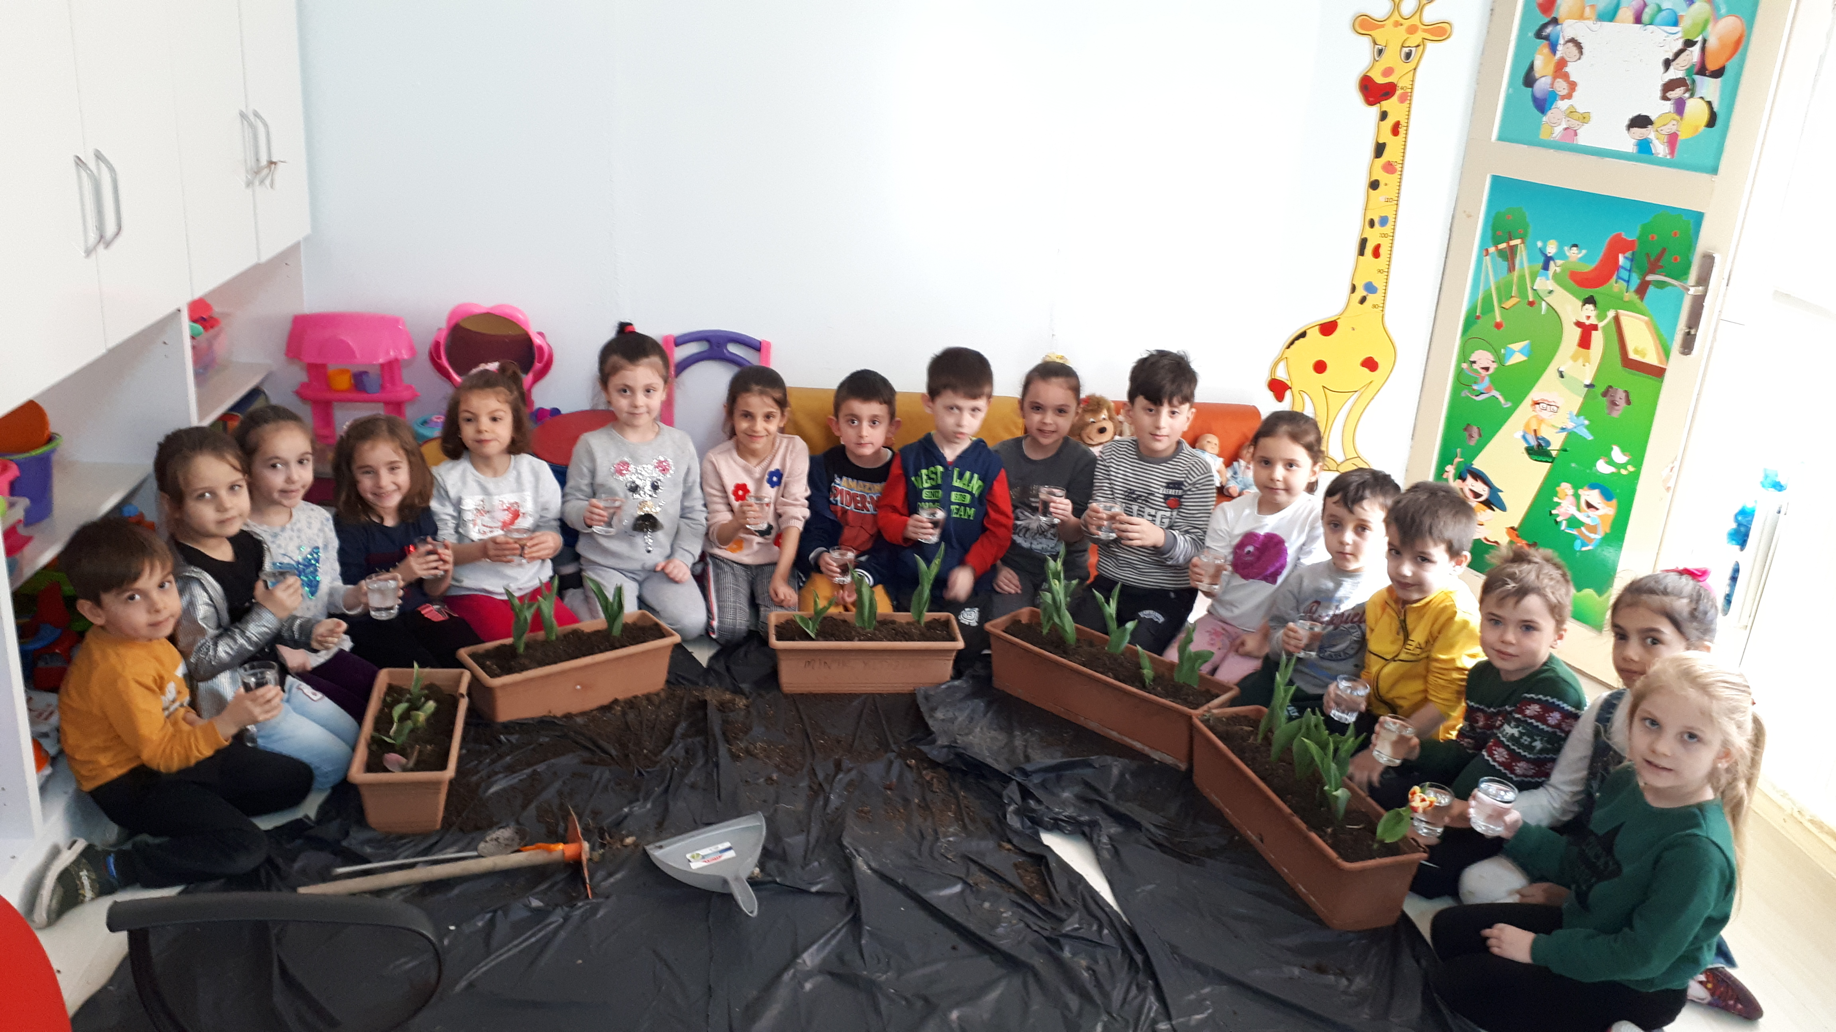  - Biyoçeşitlilik, çevre kirliliği, iklim değişikliğine ilişkin görseller panoya asıldı  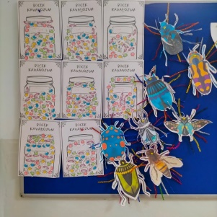  - “Okullarda Orman” programı ile ilgili faaliyetler okul binasındaki panoda sergilendi  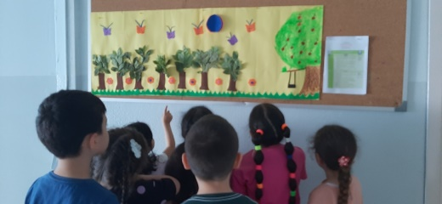 | Koordinatör öğretmen ve yardımcı öğretmen  Tüm katılımcılar
1 HAZİRAN-  30 HAZİRAN | HAZİRAN
 | - Okullarda Orman projesi kapsamında yapılan etkinlikler  okul bahçesinde sergilendi  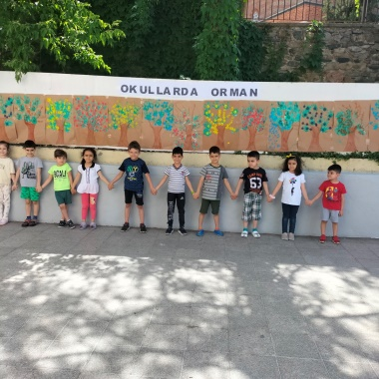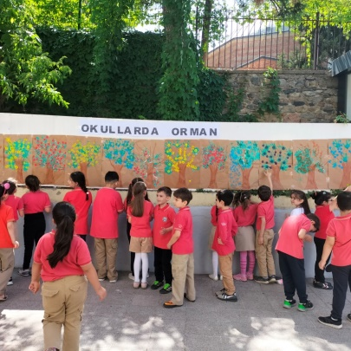  - Program raporlarının oluşturulup TÜRÇEV’e yollanması | Okul müdürü koordinatör öğretmen  Yardımcı öğretmen

Ferah AKAR Sibel BİLAÇ Fatih AKA
Koordinatör Öğretmen Koordinatör Öğretmen Okul Müdürü
Tel:05331273405

